Міністерство освіти та науки України
Національний технічний університет України “Київський політехнічний інститут”
Факультет інформатики та обчислювальної техніки
Кафедра обчислювальної техніки

ЛАБОРАТОРНА РОБОТА № 2
З дисципліни «Архітектура комп’ютерів-1»

На тему «СИНТЕЗ БЛОКІВ МІКРОПРОГРАМНОГО УПРАВЛІННЯ»

Виконав:
студент 2 курсу ФІОТ
групи ІВ-71
Мазан Я. В.
Залікова – 7109

ПЕРЕВІРИВ:
доц. Верба О. А.

Київ – 2019
Мета роботи:
Дослідити засоби побудови блоків мікропрограмного
управління. Одержати навички в проектуванні й налагодженні схем
пристроїв управління з мікропрограмним управлінням.
Завдання:
ІВ-71, 9 у списку → 7409
7409₁₀ = 1110011110001₂
a₆ | a₅ | a₄ | Функція | Розрядність операндів (без знаку)
1 | 1 | 0 | 3-й спосіб множення | 6

a₄ | a₂ | Спосіб адресації мікрокоманд | Ємність ПМК, слова | Використати зону β₄ для перевірки слова МК
0 | 0 | примусовий | 32 | На непарність

a₆ | a₅ | a₄ | Тривалість операції підсумовування, такти
1 | 1 | 0 | 5
Інші мікрооперації виконуються за один такт
Операційна та функціональна схеми
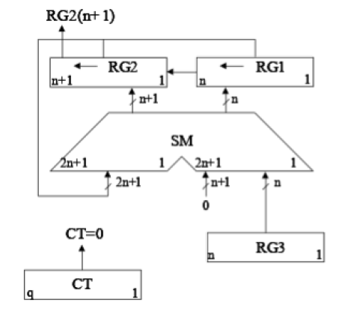
X
Z

y1
y3
y1
y2

y1
y1
y3

Змістовний і закодований мікроалгоритми
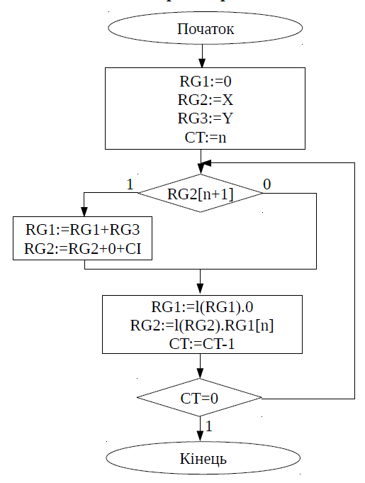
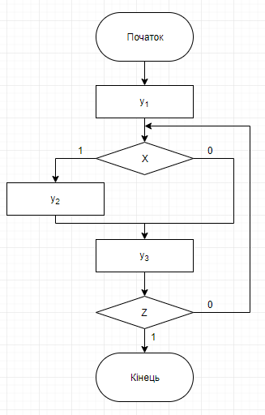
1
2
3
4
5
Формат зони β₁
Враховуючи, що ємність ПМК дорівнює 32 слова, розрахуємо розрядність
адреси:
n = log₂32 = 5.
З розрядності адреси отримаємо довжину поля константи:
К = n – 1 = 4.
Довжина поля управління мультиплексором:
k = 2; q = log₂(k+2) = 2.
({X, Z} – множина зовнішніх умов)
n_{M} = q = 2
n_{K} = K = 4
n_{β1} = n_{M} + n_{K} = 6
Формат зони β₂
Використовуємо горизонтальне мікропрограмування і виділяємо на еожен керуючий сигнал 1 біт
Формат зони β₃
Максимальна тривалість МО дорівнює 5.
Δt_{max} = 4
n_{β3} = log₂4 + 1 = 3
Формат зони β₄
Для перевірки на непарність у зоні β4 необхідно виділити один розряд.

Отримуємо наступний формат мікрокоманди:
α3
α2
α1
_{12 M 11 10 K 7}  β2  β3  β4 | ₆ ₅ ₄ | ₃ ₁ | ₀
β1

Визначимо спосіб управління мультиплексором
m₂ m₁ | УС
0 0  0 1  1 0  1 1 | 0  x  z  1

Розміщуємо команди в ПМК
Адреса | ПМК
00000 | П(1)
00001 | 2
00011 | 3
00010 | 4
00110 | К(5)

Карта програмування БМУ
№ МК | Адреса | β₁ |  | β₂ | β₃ | β₄
№ МК | Адреса | K | M | y₁ y₂ y₃ |  | β₄
1  2  3  4  5 | 00000  00001  00011  00010  00110

